10. týden 2.11. – 5.11. 2015
Indián/ka:___________________

Informace
Vážení žáci, vážení rodiče,
Užili jste si prázdniny? Jak jsem slyšel, tak někteří hodně. Já jsem si také odpočinul a jsem připraven na další čtvrtletí. Myslete na to, že každý čtvrtrok, jak je ve škole zvykem, píší se čtvrtletní písemné práce. Jednu z češtiny, podobnou té, co budeme psát, dostáváte jako týdenní úkol.
3. ředitelský den je určen na pátek 6.11., v tento den tedy do školy nejdete. Místo vás totiž ve třídách budou učitelé, kteří budou sbírat inspiraci na Festivalu pedagogické inspirace.
Pozor – změna rozvrhu, všichni přijďte ve středu 4. 11. Na 8:00 hodinu, bude matematika pro skupiny S1 i S2 zároveň.
Jakub Svatoš

Na konci dne mám v košíku pouze učebnice, tabulku, a knihu.
Učivo
ČJ | Přímá řeč, opakování na písemnou práci. Uč. Do str. 31
ČT | Dílna psaní a čtení – přímá řeč
M | Krychlové stavby, součtové trojúhelníky. Uč. Do str. 22
SKN | Místo, kde žijeme – Hlavní město Praha, Uč. do str. 17.

Moje úkoly
Út | St | Čt | Pá | příští Po
Pošlu e-mailem učiteli 2 fotky, jak jsem byl/a v Praze. (pokud je mám) |  | Odevzdám TÚ | Odevzdám TP
Jak se mi daří – pírka si vymalujte dle této nápovědy
Pracuji zcela sám/sama. Úkol zvládnu bez potíží.
Pracuji sám/sama. Úkol zvládnu, chyby se dopustím jen občas.
Občas potřebuji pomoc učitele. Dopouštím se chyb. Když mi učitel poradí, úkol splním.
Potřebuji pomoc učitele. Nerozumím, nechápu, nevím si rady. Pracuji jen s dopomocí.

Moje hodnocení
ČJ | Vyhledám v textu přímou řeč, při jejím psaní píši správně uvozovky.
 | Odliším příbuzné slovo od jiného tvaru daného slova.
M | Správně zapíši slovní úlohu.
SKN | Písemně odpovím alespoň na 8 otázek svých spolužáků. Otázky se týkají kapitoly Místo, kde žijeme.
Něco navíc – Naplánuj trasu tak, abys projel pěti městy jen jednou. Vyznač ji šerveně. Kolik km urazíš? Potom zeleně všemi městy jen jednou. Kde začneš a kde skončíš? Kolik km ujedeš? Používej zkratky měst. Výpočty na papíře přicvakni k TP.
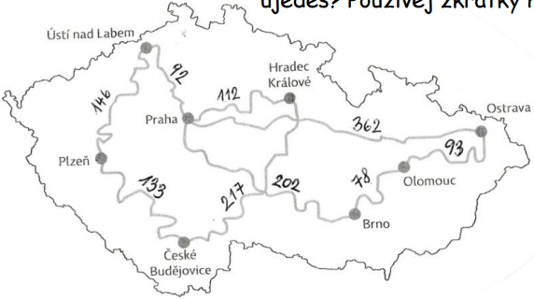
Červená _____________________________
____________________________________
____________________________________
Zelená_____________________________
____________________________________
____________________________________

____________ Mgr. Jakub Svatoš
podpis rodičů třídní učitel

